
Lectura: Un salto a Nueva York
La Segunda, lunes 2 de mayo de 2011
De un salto a Nueva York
El skate nacional ya tiene un representante para viajar a Estados Unidos a participar en el Red Bull Manny Mania, la máxima fiesta amateur de este deporte.

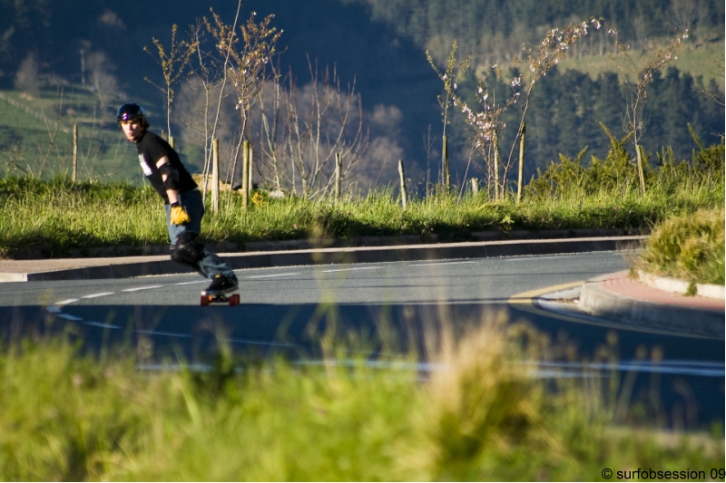
Ver referencia imagen
En el Skatepark del Parque Bustamante, en Providencia, se reunieron más de 800 deportistas y espectadores para vibrar con las piruetas de los skaters amateur, en la modalidad manual. Entre ellos salió el ganador para participar en Nueva York en el Red Bull Manny Mania: el rider de Antofagasta Manuel Rivera, quien deberá viajar a Estados Unidos, a competir contra los campeones de más de 30 países.
Los participantes fueron evaluados por estilo, velocidad, creatividad y, por supuesto, destreza. Este, el máximo torneo en la categoría manual, mide la especialidad de skateboarding basada en trucos realizados en dos ruedas efectuados en diversos obstáculos.
El jurado estuvo compuesto por la leyenda del skateboard chileno Spiro Razis; el juez oficial de la Federación de Skate Nacional, Marcelo Munizaga; el editor de la Revista La Tabla, Patricio Albornoz, y el ganador del Red Bull Manny Mania Chile de 2010, Luis Balmaceda.
“El nivel en Chile está cada vez mejor y este campeonato lo demostró. Estamos seguros de que Manuel representará muy bien a nuestro país y posiblemente vuelva con la corona a Chile luego de la final en Nueva York”, aseguró Spiro Razis.
Rivera, más conocido como “El Rubio”, deberá viajar a la gran manzana durante el mes de agosto a participar en la final mundial de esta competencia, que asegura tener a los mejores riders de skateboard a nivel amateur en la categoría manual y que, al igual que en los años anteriores, será todo un espectáculo.


Elaborado por: Aventura extrema & outdoors/ La Segunda, lunes 2 de mayo de 2011

http://www.la2da.cl/modulos/catalogo/Paginas/2011/05/02/LUCSGDE38SG0205.htm

Esta imagen ha sido tomada de commons.wikimedia.org, su autor es Surfobsession y tiene licencia de Creative Commons Attribution 3.0 Unported.

